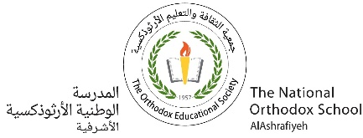ورقة دراسية(2)

**هيّا نتعلّمُ بجدٍ ونشاطٍ**

الصّفّ الثّاني الأساسيّ

الاسم : التّاريخ : / /

**\*ترث** الكائنات الحيّة كثيرًا من صفات آبائها، و**تكتسب** صفات أخرى من البيئة.

**\*الوراثة:** انتقال الصّفات من الآباء و الأجداد إلى الأبناء.

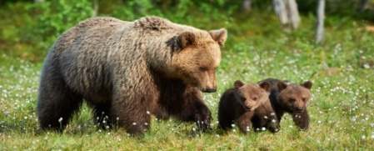 مثال:

1. (الدّببة ، الأرانب) تورّث صفة لون الفراء.
2. شجرة الصّنوبر تورث صفة شكل الأوراق و لونها.

* هناك بعض الكائنات الحيّة **تختلف في صفاتها وهي صغيرة عن آبائها**.

مثال: 1- الصّوص يختلف عن الدّجاجة بلون الرّيش.

2- تختلف النّباتات الصّغيرة عن الكبيرة في عدد الأوراق و حجمها.

* أفراد **النوع الواحد** من الحيوانات تتشابه في العديد من الصفات إلّا أنّها تختلف في بعض صفاتها .

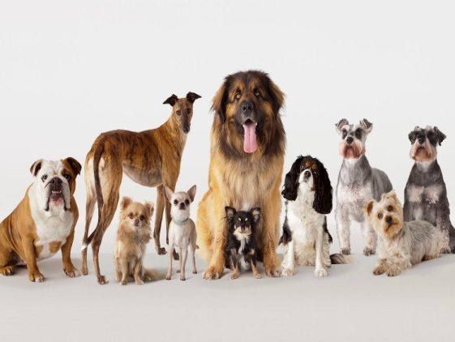مثال

**تتشابه الكلاب بأن لها**:

1. أربعة أرجل.
2. يغطي جسمها الشّعر.

* **تختلف الكلاب في:**

1. الحجم
2. لون الشّعر
3. طول الشّعر
4. شكل الأذن

* **أثر البيئة في صفات الكائنات الحيّة:**

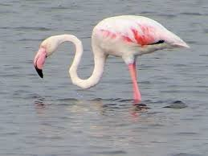 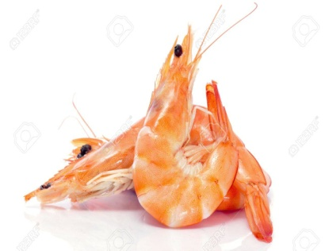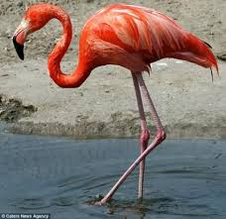

النّحام يصبح لونه ورديًّا عندما يأكل الجمبري.

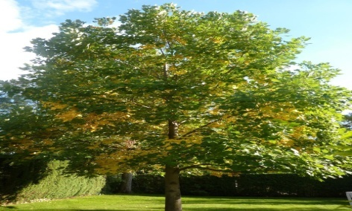

أشجار الحور **قصيرة** في المناطق **الجبليّة**

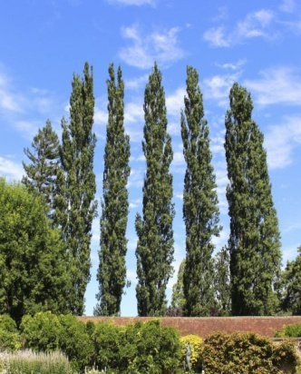

أشجار الحور **طويلة** في المناطق **المنخفضة**

معلّمة المادّة

نورا ابومريم